ALCALDE DE PASTO REPRESENTÓ A LOS ALCALDES DEL PAÍS EN REUNIÓN DE ANÁLISIS DEL ESTADO Y DEBILIDADES DEL SISTEMA GENERAL DE PARTICIPACIONES SGP
El alcalde de Pasto Pedro Vicente Obando Ordóñez, participó en representación de los alcaldes del país a través de Asocapitales, en una reunión en el Ministerio de Educación Nacional, en la que se analizó el actual estado del Sistema General de Participaciones y sus grandes falencias.
En este encuentro estuvieron presentes funcionarios de los ministerios de Hacienda y Educación; y representantes la Federación Nacional de Municipios, la Federación Nacional de Departamentos, la junta directiva de FECODE y algunos secretarios de educación del país.
El mandatario local indicó que durante esta reunión se le pudo demostrar al Gobierno Nacional, que los actos legislativos 01 del 2001 y 04 del 2007, fueron los que dejaron en crisis a la educación, la salud, el saneamiento básico y el agua potable en el país.
En el caso de la educación se identificaron 5 brechas que ubican a Colombia por debajo de todos los países de la OCDE y países vecinos. Esas 5 brechas son:
- El acceso a la educación en todos los niveles
- La canasta educativa en todos sus aspectos
- Jornada única
- Infraestructura
- Relación docente - estudiante
El alcalde de Pasto aseguró que el propósito de la reunión fue el de buscar una metodología adecuada para demostrarle al Gobierno Nacional como se cierran esas 5 grandes brechas, pero sobretodo indicándole que hace falta una nueva reforma constitucional para superar los dos actos legislativos. Esta iniciativa sobre una reforma constitucional, será llevada la próxima semana al congreso de la república.
Una de las grandes de las conclusiones de esta reunión, que fue compartida por todos los participantes, fue que hace falta volver a darle su esencia a la Constitución de 1991, que la perdió por culpa de los dos actos legislativos mencionados. Esta reunión será retomada el próximo 15 de diciembre, igualmente en las instalaciones del Ministerio de Educación.
Somos constructores de paz
ALCALDÍA DE PASTO PARTICIPA DE LA BENDICIÓN DE LA LUZ EN EL HOSPITAL INFANTIL LOS ÁNGELES
Dentro del marco de la Campaña Ilumina la Vida, vívela sin pólvora, La Alcaldía de Pasto y el Comité municipal para la prevención del uso indebido de pólvora, realizará la bendición de la luz, evento simbólico que se realizará en el Hospital Infantil los Ángeles, mañana 7 de diciembre, a partir de las 10:00 am.
Este evento se realiza aprovechando el inicio de estas fiestas decembrinas con la tradicional noche de las velitas, se ha preparado una celebración litúrgica, y una presentación lúdica, que permite reflexionar sobre el uso indebido de este material. Al final de este acto, se hará un recorrido por el pabellón de niños que han sufrido las consecuencias de la manipulación de pólvora.
Información: Secretaria de Salud Diana Paola Rosero. Celular: 3116145813 dianispao2@msn.com
Somos constructores de paz
CONTINÚA ENLACE RADIAL “ILUMINA LA VIDA, VÍVELA SIN PÓLVORA” EN ALIANZA CON MEDIOS DE COMUNICACIÓN RADIALES
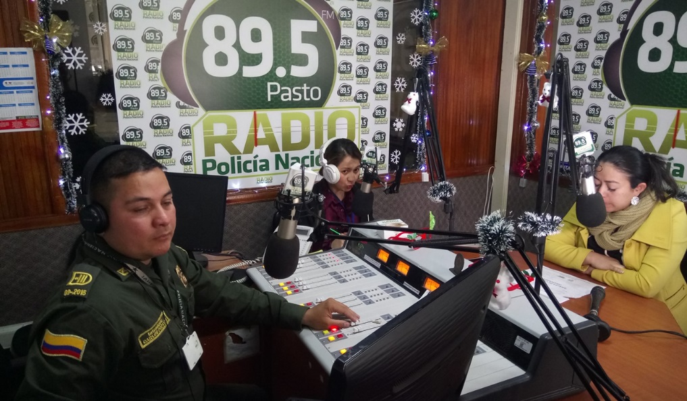
En esta época de navidad, fin de año y comienzo del 2018 es cuando se presenta el mayor número de casos de lesionados con pólvora, por ello, la Alcaldía de Pasto a través de la Secretaría de Salud Municipal continúa con el enlace radial “Ilumina La Vida, Vívela Sin Pólvora” en alianza con medios de comunicación radiales.
En esta segunda emisión la secretaria de Salud del municipio de Pasto Diana Paola Rosero, indicó que están desarrollando un proyecto de educación con respecto a la estrategia comunicativa “Ilumina La Vida, Vívela Sin Pólvora” llegando a las diferentes comunas, corregimientos, instituciones dando un mensaje alusivo al uso indebido de la pólvora. Enseñar a los niños para que les expliquen a sus padres los prejuiciosos que tiene el uso de estos artefactos y así mismo los adultos cuiden a sus familias, igualmente que informen a las autoridades competentes si algunas personas almacenan, venden o comercializan pólvora.
Este enlace se realiza para reducir las posibles víctimas por el uso indebido de estos artefactos. Según la secretaría de Salud de Pasto las cifras de los casos de lesionados ha disminuido en un porcentaje leve, ya que en el año 2015 se presentaron 22 personas lesionadas y en el 2016 se presentaron 19 casos, con lesiones con amputación de dedos, perdida de ojos, lesiones en población infantil cambiando de manera negativa la vida de las personas.
Ante esto Diana Paola Rosero, secretaria de Salud del Municipio expresó que, “invitamos a toda la comunidad a cuidar y respetar la vida misma, la de sus hijos, a respetar y cuidar el medio ambiente, la vida de los animales y así convivir en paz. Hacemos un llamado para recordar que el uso indebido de la pólvora puede llevar a lesiones extremas, a lesiones discapacitantes que pueden cambiar el futuro de nuestros hijos e incluso el futuro de toda la población que los manipula”.
La Secretaría de Salud de Pasto hace un llamado a todas las Instituciones de Salud para que se vinculen a la campaña “Ilumina La Vida, Vívela Sin Pólvora” e intensifiquen las acciones de prevención.
El enlace radial ‘Ilumina la vida, vívela sin pólvora’, se llevará a cabo de lunes a viernes, en el horario de 11:55 de la mañana a 12:00 del mediodía, con apoyo de las emisoras Radio Policía Nacional, La Cariñosa, Bésame, HSB Radio, La Voz del Galeras de Todelar, Ecos de Pasto, Romántica Stéreo, Radio Capital, Radio Viva y Radio Universidad de Nariño.
Somos constructores de paz

DIRECTOR DE FUNDACIÓN OBREMOS POR PASTO INDICÓ QUE LA NO UTILIZACIÓN DE ESPUMA DE CARNAVAL Y TALCO INDUSTRIAL, HA VENIDO SIENDO PLANTEADA DESDE HACE VARIOS AÑOS ATRÁS
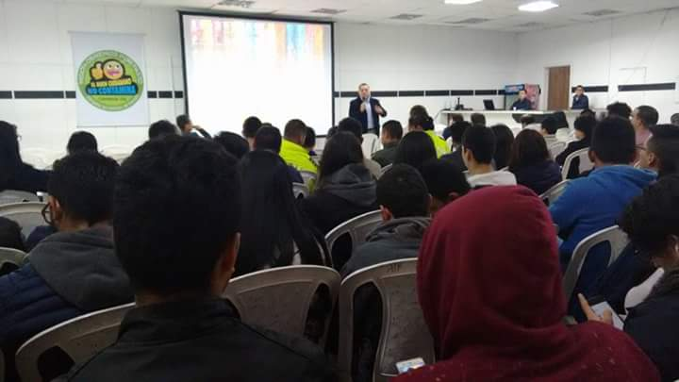
Tras la expedición del decreto 0471, mediante el cual se regula la venta, distribución, comercialización, uso y tenencia de productos de juego durante el Carnaval de Negros y Blancos, medida que busca la protección de la más grande manifestación cultural que tiene Pasto, como patrimonio cultural e inmaterial de la humanidad, organizaciones sociales como la Fundación Obremos por Pasto, dirigida por el señor Alberto Quintero, han indicado que esa medida se la ha venido planteando desde hace muchos años atrás, por lo que celebró la medida expedida por la Administración Municipal.
El señor Quintero recordó que desde su fundación ha venido liderando desde hace varios años atrás los foros denominados ´Reflexiones de Carnaval´ donde han participado de forma masiva los actores del carnaval, por lo que manifestó que la medida decretada por el Alcalde de Pasto, Pedro Vicente Obando Ordoñez, “en ningún momento consideramos que haya sido realizada de una manera imprevista, por el contrario, nosotros como fundación ´Obremos por Pasto´ desde hace 15 años venimos hablando de mejorar el carnaval y desde hace 6 años iniciamos una serie de foros denominados ´Reflexiones de Carnaval’.
Alberto Quintero, también mencionó que en los últimos dos años, se han realizado estos eventos junto con la Academia de Historia Nariñense. “En estos dos últimos encuentro nos reunimos cerca de 200 personas durante dos días y al final se firmó un mandato, el cual fue entregado al Alcalde de Pasto, en una ceremonia especial donde se hacían recomendaciones sobre la no utilización de productos como la espuma de carnaval. Esta misma propuesta se volvió a realizar durante los meses de junio y julio del año 2016 con el evento Cabildo Ciudad Carnaval”.
Desde la Administración Municipal se reitera el llamado a toda la ciudadanía a ayudar a preservar nuestro Carnaval de Negros y Blancos, no usando elementos de juego que atentan contra su estética y su cultura, y que además pueden generar situaciones que atentan contra la salud y la seguridad de las personas.
Somos constructores de paz

SECRETARÍA DE PLANEACIÓN AVANZA LA ADECUACIÓN DE PARQUES EN PASTO
La Secretaría de Planeación Municipal avanza con la ejecución del proyecto de adecuación y mejoramiento de parques en el Municipio de Pasto, esto de manera conjunta con la Secretaría de infraestructura. Los barrios donde se iniciaron las obras son Nueva Villa Flor, La Primavera y los Elíseos, en los que se invertirán 62 millones de pesos.
“De manera participativa los habitantes de los barrios dieron su opinión sobre el proyecto y cuáles eran sus perspectivas de lo que se quería que se adecuara. Desde la Secretaría de Planeación se busca que cada uno de los proyectos que se lidera desde la dependencia tenga la articulación con la comunidad”, indicó el secretario de Planeación Afranio Rodríguez.
Entre las obras que se ejecutan en el barrio Nueva Villa Flor se encuentra la instalación de tres máquinas biosaludables y se adoquinará la plazoleta, en cuanto a los Elíseos ubicado en la avenida Idema, se situarán cuatro máquinas biosaludables y en el sector de la Primavera de acuerdo con la solicitud de la comunidad se dispondrán de tres máquinas para ejercicio.
Los recursos para estas obras provienen del Fondo de Compensación del Espacio Público del Municipio de Pasto-Foncep, que es manejado por la Secretaría de Planeación y la Secretaría de Infraestructura será la encargada de la supervisión de la obra.
Información: Secretario de Planeación, Afranio Rodríguez. Celular: 3155597572
Somos constructores de paz
GERENTE DE AVANTE SETP PARTICIPÓ EN EL SEMINARIO DE INTERCAMBIO DE CONOCIMIENTO DE MOVILIDAD URBANA SUSTENTABLE: COREA Y COLOMBIA
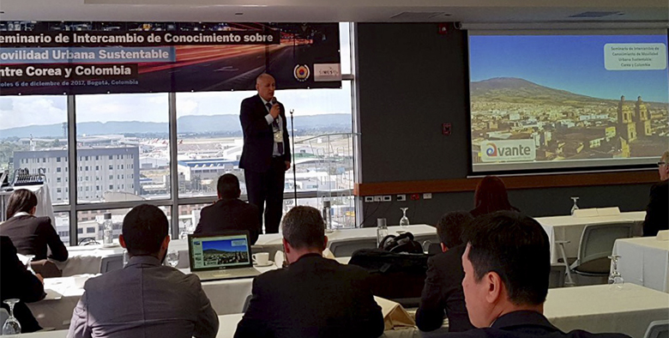
El ingeniero Diego Guerra Burbano, Gerente de Avante SETP, participó el día 6 de diciembre, en el primer Seminario de Intercambio de Conocimiento de Movilidad Urbana Sustentable: Corea y Colombia, realizado en la ciudad de Bogotá, representando a Avante como primer Sistema Estratégico de Transporte Público del país y pionero en la implementación de programas de esta naturaleza.
El evento tuvo como objetivo fortalecer el intercambio de experiencia y conocimiento entre Corea y Colombia desde la óptica de las políticas públicas de ITS y movilidad urbana sustentable, para poder apoyar en el desarrollo de la movilidad urbana en las ciudades colombianas, razón por la cual, el Ingeniero Guerra resaltó los principales avances en la implementación del Sistema Estratégico de Transporte Público para la ciudad de Pasto, no sólo desde el componente de infraestructura sino también desde el componente tecnológico.
Avante SETP recibió la invitación como reconocimiento al ser el primer SETP de Colombia e impulsar la transformación y modernización de la movilidad urbana en el País. Para el ingeniero Guerra, “Este tipo de reconocimientos nacionales e internacionales son el resultado del compromiso y el trabajo de la entidad por la ciudad, cada día avanzamos en componentes vitales como el tecnológico y la infraestructura vial, para poder ofrecerle a la ciudadanía mejores condiciones en su calidad de vida.”
El evento reunió a representantes de los gobiernos locales y nacionales, directivos de entes públicos, gestores, operadores privados, proveedores de la industria y la academia.
Información: Gerente Avante Diego Guerra. Celular: 3155800333 guerradiegoc@hotmail.com
Somos constructores de paz
ADMINISTRACIÓN MUNICIPAL PROPONE TRABAJO MANCOMUNADO ENTRE LA INSTITUCIONALIDAD Y LA COMUNIDAD PARA DISMINUIR LESIONADOS POR PÓLVORA EN EL MUNICIPIO
Dentro de la campaña liderada por la Alcaldía de Pasto "Ilumina la vida, vívela sin pólvora" que tiene como objetivo evitar y disminuir la cifra de lesionados con pólvora en el Municipio, se vienen adelantando esfuerzos para consolidar y trabajar mancomunadamente entre la institucionalidad y la comunidad en pro de la seguridad, control y convivencia en el territorio. Por esta razón la Administración Municipal ha establecido una serie de recompensas para las personas que brinden información sobre los lugares en donde se está almacenando material pirotécnico.
Ante esto el Subsecretario de Justicia y Seguridad, Gerardo Esteban Dávila Caicedo manifestó " invitamos a toda la ciudadanía para que se acerque a la Secretaría de Gobierno y nos dé cuenta de información exhaustiva que conduzca a la incautación de este material, con la cual no solo nos va a ayudar para evitar que crezca este número de lesionados, sino que adicionalmente se va a hacer acreedor a una recompensa monetaria”. Dijo que las recompensas van desde los 500 mil pesos en adelante, y dependiendo de la cantidad de este tipo de producto que se pueda incautar, el valor crece significativamente.
Según lo dispuesto en los artículos 163 y 211 de la ley 1801 (Nuevo Código Nacional de Policía y Convivencia), la Administración Municipal ha solicitado el acompañamiento del Ministerio público (Procuraduría, Defensoría del Pueblo y Personería Municipal) para que acompañen los operativos tendientes al ingreso a las viviendas en donde actualmente se está almacenando y manipulando material pirotécnico, que es de carácter explosivo, inflamable y por ende pone en riesgo la vida en integridad de los habitantes de la residencia donde se almacene pólvora.
Adicionalmente esta nueva normatividad impone como sanción a las personas que comercialicen pólvora una multa tipo 4 ($786.898).
Información: Subsecretario de Justicia y Seguridad, Gerardo Esteban Dávila. Celular: 3016502887
Somos constructores de paz
OFICINA DE GÉNERO INVITA A LAS MUJERES A CAMINAR POR EL RESPETO A SUS DERECHOS
La Oficina de Género de la Alcaldía de Pasto, convoca a las mujeres mayores de 15 años, del municipio a caminar por la senda del carnaval, el 31 de diciembre de este año, junto al Desfile de Años Viejos y el 4 de enero del próximo año con la Familia Castañeda, con el propósito de fortalecer la campaña: Si al Buen Trato, No a la Violencia, que promueve la cultura del respeto por los derechos de las mujeres.
La inscripción debe realizarse en la Oficina de Género, en la sede de San Andrés de la Administración Local, Carrera 28 # 16 – 30. El cupo para participar es limitado y gratuito. Las interesadas deben entregar una fotocopia de la cédula de ciudadanía.
Jefa Oficina de Género, Karol Eliana Castro Botero. Celular: 3132943022.
Somos constructores de paz

AVANTE SETP INVITA A LA SOCIALIZACIÓN DEL PROYECTO DE LA CARRERA 4 ENTRE CALLES 12A Y 14 (FASE I)
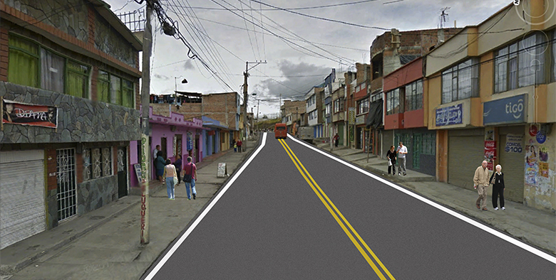
Avante SETP invita a la socialización del Proyecto “Construcción pavimento de la Carrera 4 entre calles 12a y 14 (fase I), para la implementación del Sistema Estratégico de Transporte Público UAE SETP (AVANTE) de la Ciudad De Pasto”, que se realizará el día 14 de diciembre a las 5:00 pm en las Instalaciones de la Institución Educativa Municipal Ciudad de Pasto.
El consorcio ECOVIAL K4, será el encargado de realizar la construcción de la infraestructura vial que tiene como objetivo principal la reparación de la Estructura del pavimento de éste sector que la ciudad tanto necesita.
Por su parte, el consorcio encargado de la supervisión de la obra es el CONSORCIO VIAL PASTO, quien realizará la interventoría técnica, legal, administrativa, financiera, ambiental, social y SISO del proyecto, garantizando a la comunidad las condiciones de calidad en el cumplimiento del objeto contractual, en su ejecución, desarrollo y liquidación.
Para Avante SETP, un ciudadano que se informa, conoce y participa, es una persona que tiene sentido de pertenencia por su ciudad, se compromete con el mejoramiento de ésta, disfruta y hace buen uso de los espacios que han sido diseñados para su movilidad. Estamos comprometidos con la ciudad que queremos.
Información: Gerente Avante Diego Guerra. Celular: 3155800333 guerradiegoc@hotmail.com
Somos constructores de paz

ADULTOS MAYORES BENEFICIARIOS DEL PROGRAMA COLOMBIA MAYOR ESTÁN EN MORA DE COBRAR EL SUBSIDIO ECONÓMICO
La Secretaría de Bienestar Social del municipio de Pasto, solicita a quien tenga información o conozca el paradero de los adultos mayores relacionados a continuación, comunicarles que deben efectuar el cobro del subsidio económico del programa Colombia Mayor, lo más pronto posible; de lo contrario, serán retirados del programa.
Quien tenga información al respecto, puede comunicarse a través de los teléfonos 7238687 - 7238682 – 7238680, en la Oficina del Adulto Mayor, o acercarse a la Secretaría de Bienestar Social (Antiguo INURBE).
Los adultos mayores beneficiarios del programa Colombia Mayor, que tienen pendiente realizar el cobro del subsidio económico son: Luis Gonzaga Getial Getial, María Isabel Alvarado De Muñoz, María Elena Arévalo, José Enrique Santacruz Gallardo; Manuel Antonio Paz Álvarez, Blanca Ligia Vivas Román, Elvira María Riascos Sarria, Rosa Marina Portilla López y María Córdoba Dorado.
Información: Secretario de Bienestar Social Arley Darío Bastidas Bilbao. Celular: 3188342107
Somos constructores de Paz

ESTE 7 DE DICIEMBRE, MUESTRA ARTESANAL CON “IMAGINASTICO” EN EL PUNTO DE INFORMACIÓN TURÍSTICA
Este 7 de diciembre en nuestro Punto de Información Turística de Pasto, presentamos en nuestras muestras artesanales a “IMAGINÁSTICO” una muestra llena de imaginación y fantasía con la exposición de “Mounstros Quitamiedos”, la mejor compañía para los niños, figuras infantiles que sirven para la estimulación, elaborados con paño lenci un material adecuado para esta edad, además de los accesorios que son útiles para el hogar.
Recuerda visitarnos en el PIT Pasto, ubicado en la Casa de Don Lorenzo, en la carrera 25 con calle 19, Plaza de Nariño.
Información: Subsecretaria Turismo, Elsa María Portilla Arias. Celular: 3014005333
Somos constructores de Paz

CONTINÚA APLICACIÓN DE LAS ENCUESTAS SISBÉN IV EN EL MUNICIPIO DE PASTO: CRONOGRAMA DEL 7 DE DICIEMBRE
La administración municipal continúa con la implementación de la nueva metodología de Focalización del Sistema de Identificación de los Potenciales Beneficiarios de los Programas Sociales SISBÉ IV, en el municipio de Pasto.
En ese sentido, se informa a la ciudadanía que este jueves 7 de diciembre de 2017, en las siguientes comunas y barrios de la ciudad:
ZONA URBANA A ENCUESTAR
FECHA | COMUNA | BARRIO
Jueves 7 de Diciembre | 6 | SAN CARLOS
 | 6 | QUITO LOPEZ I, II Y III
 | 6 | JESURALEN
ZONA URBANA A ENUMERAR
FECHA | COMUNA | BARRIO
Jueves 7 de Diciembre | 9 | POLVORIN
 | 9 | JUAN 23
 | 9 | PANDIACO
 |  | FIGUEROA
Para la aplicación de la encuesta SISBEN IV, se recomienda que al menos una persona mayor de edad se encuentre en el lugar de residencia donde se aplicará la encuesta, para suministrar la información socioeconómica de las personas que integran el hogar, además de disponer de los documentos de identificación de cada integrante de la familia, con la que viva en el lugar de aplicación de la encuesta.
Información: Administradora SISBEN Pasto Sandra Patricia Ramos Eraso. Celular: 3177206439 - Oficina SISBEN Pasto: Calle 18 No. 19 – 54. Teléfono: 7333315 extensión 4001
Somos Constructores de Paz

PAGO SUBSIDIO ECONÓMICO A BENEFICIARIOS DEL PROGRAMA COLOMBIA MAYOR “PARA QUE MADRUGAR, SI EN LA TARDE TAMBIÉN PUEDES COBRAR”
La Secretaría de Bienestar Social, informa a los beneficiarios del “Programa Colombia Mayor” que a partir del 4 hasta el 26 del presente mes, se cancelará la nómina de DICIEMBRE correspondientes a noviembre y diciembre del año en curso.
CRONOGRAMA ZONA URBANA
Es importante informar, que se ampliaron los horarios de atención, cancelando de lunes a viernes de 8:00 a.m – 12 md y de 2 pm – 6 pm, como también los días sábados en horario de 8:00 a.m – 12 md, conforme al siguiente cronograma de pagos.
DE ACUERDO AL PRIMER APELLIDO

Letra del primer apellido | Fecha de Pago
A, B, | 4 de diciembre 2017
C, D, E, | 5 de diciembre 2017
F , G, H, | 6 de diciembre 2017
I, J, K, L, | 7 de diciembre 2017
M, N, Ñ | 11 de diciembre 2017
O, P, Q | 12 de diciembre 2017
R, S, T | 13 de diciembre 2017
U, V, W, X, Y, Z | 14 de diciembre 2017
PENDIENTES POR COBRAR | Del 15 hasta el 26 de noviembre

PUNTOS DE PAGO EFECTY - SERVIENTREGA
Se invita a los beneficiarios del programa Colombia Mayor, a conocer los 26 puntos de pago que se han autorizado y cobrar en el LUGAR MÁS CERCANO A SU DOMICILIO.
COMUNA | PUNTOS DE PAGO
Comuna 1 | Santiago (Cra 23 N. 11 – 64 LC)
 | Américas (Cra 19 N. 14 - 21)
 | Plaza del Carnaval (Cra 20 N. 18 34) *
Comuna 2 | Fátima (Cll 17 N. 13 -76)
 | San Andresito Calle 15 # 22B – 09 *
Comuna 3 | Villa Flor (Mz 17 Cs 28)
 | Santa Mónica (Mz B Cs 92)
 | Santa Bárbara (Carrera 3A # 21 B 122) *
Comuna 4 | Lorenzo cll 18 A N. 1 – 44
 | Terminal Pasto (Cra 6 N. 16 B – 50 Local 120)
 | Avenida Idema Calle 18 a # 10 – 03*
Comuna 5 | Chambú II Mz 27 Cs 9
 | Pilar Cra 4 N. 12 A 20
Comuna 6 | Tamasagra Mz 14 Cs 18
 | Avenida Boyacá Cll 10 B N. 22 – 02 *
Comuna 7 | Parque Infantil (Cll 16 B N. 29 -48)
Centro Comercial Bombona local 1
(Cll 14 # 29 – 11 Local 1)
Comuna 8 | Avenida Panamericana  (Cll 2 # 33 – 09)
Comuna 9 | Pandiaco cl 18 # 43 - 81
Comuna 10 | Emas Cra 24 # 24 - 23
Comuna 11 | Corazón de Jesús Mz 2 Cs 22
 | Corazón de Jesús Mz 18 Cs 8
Comuna 12 | Alkosto Parque Bolívar *
Avenida Colombia junto al Batallón Boyacá
(Cll 22 N. 15 – 25)
Encano | Efecty El Encano
Catambuco | Efecty Catambuco

CRONOGRAMA DE PAGOS ZONA RURAL
Para el caso de los adultos mayores que residen en los corregimientos se solicita cobrar en su respectivo sector, considerando las siguientes fechas y lugares de pago.
Aclarando que los pagos en la zona rural se realizarán a partir del 11 hasta el 20 de diciembre, conforme al cronograma establecido.
FECHA | CORREGIMIENTO | HORA | LUGAR
lunes  11 diciembre 2017 | Morasurco | 8:00 a.m | Salón Comunal
 | Mapachico | 2:00 p.m | Salón Comunal
martes  12 diciembre 2017 | Obonuco | 8:00 a.m | Salón Comunal
 | Gualmatan | 2:00 p.m | Salón Comunal
miércoles  13 diciembre 2017 | Mocondino | 8:00 a.m | Salón Comunal plaza principal.
 | Jongovito | 2:00 p.m | Salón Comunal
Jueves  14 diciembre 2017 | La Laguna | 8:00 a.m | Salón Comunal
Viernes  15 diciembre 2017 | La Caldera | 8:00 a.m | Salón Comunal
 | Genoy | 2:00 p.m | Iglesia
Sábado  16 diciembre 2017 | Buesaquillo | 8:00 a.m | Salón Comunal
Lunes  18 diciembre 2017 | Santa Bárbara | 8:00 a.m | Salón Comunal
 | Socorro | 2:00 p.m | Salón Comunal
Martes  19 diciembre2017 | Cabrera | 8:00 a.m | Salón Comunal
 | San Fernando | 2:00 p.m | Institución Educativa
Miércoles  20 diciembre 2017 | Jamondino | 8:00 a.m | Institución Educativa

Para mayor información se sugiere a los beneficiarios, consultar en cada nómina, la fecha y el punto de pago asignado, a través de la página de internet de la Alcaldía de Pasto:
www.pasto.gov.co/tramites y servicios/bienestar social/colombiajulior/ingresar número de cédula/arrastrar imagen/clik en consultar.
Se recuerda a todos los beneficiarios del programa que para realizar el respectivo cobro es indispensable:
Presentar la cédula original
Únicamente para el caso de las personas mayores en condición de discapacidad que no pueden acercarse a cobrar, presentar PODER NOTARIAL, éste debe tener vigencia del mes actual (diciembre), además debe presentar cédula original tanto del beneficiario/a como del apoderado/a.
Igualmente, pueden dirigirse hasta las instalaciones del Centro Vida para el Adulto Mayor, ubicado en la Secretaría de Bienestar Social, barrio Mijitayo Cra 26 Sur (antiguo Inurbe) o comunicarse a la siguiente línea telefónica: 7238682 – 7244326.
Información: Secretario de Bienestar Social Arley Darío Bastidas Bilbao. Celular: 3188342107
Somos constructores de Paz

EN DICIEMBRE: MUESTRA ARTESANAL Y GASTRONÓMICA DE LA MUJER PASTUSA
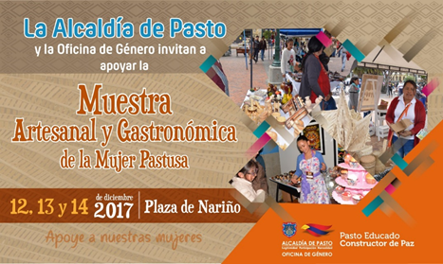
La Oficina de Género de la Alcaldía de Pasto, convoca a la ciudadanía en general a disfrutar de la Muestra Artesanal y Gastronómica de la Mujer Pastusa, que se realizará durante tres días, desde el martes 12 hasta el jueves 14 de diciembre en la Plaza de Nariño. En la feria, mujeres y madres cabeza de familia, inscritas gratuita y previamente, darán a conocer productos realizados con creatividad y con la intención de satisfacer a los compradores, con productos oportunos para esta época decembrina.
La Muestra Artesanal se desarrolla en el marco del programa fortalecimiento empresarial, empleo decente, emprendimiento y generación de ingresos con enfoque de género, generacional y diferencial, contemplado en el Plan de Desarrollo Municipal: Pasto Educado Constructor de Paz.
Jefa Oficina de Género, Karol Eliana Castro Botero. Celular: 3132943022.
Somos constructores de Paz
Oficina de Comunicación Social
Alcaldía de Pasto

